神经网络
- 古老的算法
应计算机算力提升而兴起。
激活

- BP反向传播算法
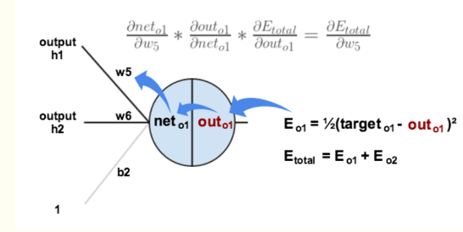
如果 out的变化趋近于0时 net同样趋近0 这时候权重w5必然也趋近0
故而可以使用求导链式法则。
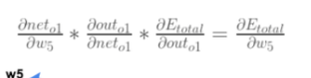
从结果出发直接 计算出了调参时梯度下降的指向
W5 - 梯度方向方可

训练神经网络：
- 参数的随机初始化
- 利用正向传播方法计算所有的 h(x)
- 编写计算代价函数J 的代码
- 利用反向传播方法计算所有偏导数
- 利用数值检验方法检验这些偏导数
- 使用优化算法来最小化代价函数
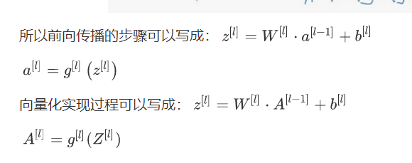、
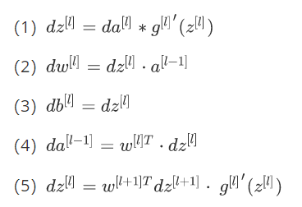
Dout/din 为激活函数导数 de/dout 就是误差对输出的骗到

在神经网络中二分类问题 输出层选用sigmoid其他选用Relu函数
Sigmoid激活函数除了2分类问题其他不会使用它
Tanh 激活函数 几乎适合所有场合
Relu 激活函数 如果不确定使用哪个激活函数 就使用Relu或LeakyRelu

"jkljfa fjakfjal"
输出神经元为线性 选用二次代价
输出神经元为S型则选用交叉熵
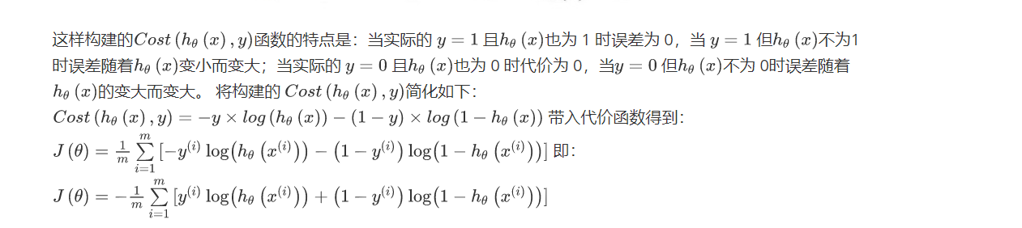
逻辑回归代价函数：上面是
Softmax 使用对数释然作为代价函数

正则化：

梯度检测： 对每个@ 计算@-e以及@+e e十分小

- [高方差] 采集更多的样本数据
- [高方差] 减少特征数量，去除非主要的特征
- [高偏差] 引入更多的相关特征
- [高偏差] 采用多项式特征
- [高偏差] 减小正则化参数 λλ
- [高方差] 增加正则化参数 λ

